Prediksi Luas Serangan Penyakit Blas pada Padi Berbasis Iklim Menggunakan Model Long Short-Term Memory (LSTM)

1st Maharani Citra Adi Ratna
Sistem Informasi, Direktorat Kampus Surabaya
Universitas Telkom Surabaya Surabaya, Indonesia
maharanicitra@student.telkomuniversity .ac.id
2nd Mochamad Nizar Palefi Ma’ady Sistem Informasi, Direktorat Kampus Surabaya
Universitas Telkom Surabaya Surabaya, Indonesia mnizarpm@telkomuniversity.ac .id
3rd Berlian Rahmy Lidiawaty
Sistem Informasi, Direktorat Kampus Surabaya
Universitas Telkom Surabaya Surabaya, Indonesia berlianerel@telkomuniversity.ac.id

Abstrak — Penyakit blas (Pyricularia oryzae) merupakan salah satu penyakit utama pada tanaman padi yang berdampak signifikan terhadap produksi pertanian. Penyebaran penyakit ini dipengaruhi oleh faktor iklim seperti curah hujan, suhu udara, dan kelembapan relatif. Penelitian ini bertujuan untuk memprediksi luas serangan penyakit blas di Kabupaten Lamongan menggunakan metode Long Short-Term Memory (LSTM). Data yang digunakan berupa data bulanan luas serangan penyakit blas dan data klimatologi periode 2019–2024 yang dikelompokkan ke dalam lima wilayah utama. Model LSTM dibangun dengan konfigurasi hyperparameter yang disesuaikan untuk masing-masing wilayah, dan dievaluasi menggunakan metrik MAE, MAPE, dan symmetric Mean Absolute Percentage Error (sMAPE). Berdasarkan hasil evaluasi, wilayah Tengah menunjukkan kinerja prediksi terbaik dengan nilai sMAPE sebesar 18,7% dan akurasi sebesar 81,3%, menunjukkan kemampuan model dalam menangkap pola musiman secara efektif. Model kemudian diimplementasikan dalam sistem prediktif berbasis web untuk menyajikan hasil prediksi secara visual dan interaktif. Pendekatan ini menunjukkan potensi penerapan model berbasis data dalam mendukung sistem peringatan dini untuk pengendalian penyakit tanaman.
Kata kunci— LSTM, penyakit blas, prediksi, iklim, padi, Lamongan.

- PENDAHULUAN
Perubahan iklim global telah mengganggu kestabilan cuaca, memperparah ketidakteraturan musim, dan meningkatkan risiko bagi sektor pertanian. Peningkatan konsentrasi CO₂ sebesar 30% [1] menyebabkan intensitas fenomena ekstrem seperti El-Niño dan La-Niña meningkat, yang berdampak langsung pada produktivitas tanaman pangan. Sektor pertanian di Indonesia menyumbang 13,57% dari PDB pada triwulan II tahun 2023, menjadikannya sektor vital bagi ketahanan pangan [2].
Kabupaten Lamongan merupakan penghasil padi terbesar di Jawa Timur, dengan produksi mencapai 798,70 ribu ton pada tahun 2023 [3],Namun, wilayah ini juga tergolong sangat rawan terhadap kekeringan dan banjir akibat perubahan pola curah hujan [4]. Ketidakstabilan iklim menciptakan kondisi ideal bagi berkembangnya penyakit blas (Pyricularia oryzae), yang dapat menyebabkan kerusakan parah pada daun dan malai padi [5]. Penyakit ini menyebar cepat terutama saat kelembaban tinggi dan suhu malam berkisar antara 22–25°C [6], [7], dan telah menyebabkan kerusakan pada lebih dari 9% area tanam [8].
Teknologi prediksi menjadi solusi potensial untuk membantu petani mengantisipasi serangan penyakit. Berbagai metode seperti regresi linear, Bayesian Network, dan Recurrent Neural Network (RNN) telah digunakan untuk prediksi berbasis iklim [9]. Salah satu algoritma yang unggul dalam menangani pola data deret waktu adalah Long Short-Term Memory (LSTM) [10], yang mampu mengenali ketergantungan temporal jangka panjang.
Meskipun LSTM telah banyak digunakan dalam prediksi penyakit tanaman, penerapannya untuk estimasi luas serangan penyakit blas di Lamongan masih terbatas. Penelitian ini bertujuan untuk membangun model prediktif berbasis LSTM dengan memanfaatkan data klimatologi dan serangan blas tahun 2019–2024. Model juga diimplementasikan dalam dashboard web interaktif yang dapat membantu pengambilan keputusan mitigasi dini dan mendukung praktik pertanian presisi.

kajian teori

Penyakit Blas (Pyricularia Oryzae)
Penyakit blas disebabkan oleh cendawan Pyricularia oryzae, yang menginfeksi tanaman padi sejak fase persemaian hingga menjelang panen. Infeksi biasanya ditandai dengan munculnya lesi berbentuk oval pada daun, hingga menyebabkan potong leher (neck blast) yang berdampak pada kehilangan hasil panen [11], [12]. Penyebaran spora dibantu angin dan dapat menjangkau jarak hingga 2 km [13] (Dinas Pertanian Kabupaten Buleleng, 2024). Suhu ideal untuk epidemi blas adalah 20–26 °C dengan kelembaban relatif >90% [14] (Rajput et al., 2017).

B. Prediksi
Prediksi merupakan proses memperkirakan nilai atau kejadian di masa depan berdasarkan pola historis dan variabel input yang relevan [15]. Dalam konteks pertanian, prediksi digunakan untuk mengantisipasi kejadian seperti serangan hama, penyakit tanaman, atau fluktuasi hasil panen, sehingga dapat mendukung pengambilan keputusan yang lebih tepat waktu.

C. Perubahan Iklim
Perubahan iklim ditandai oleh peningkatan suhu global dan ketidakteraturan pola cuaca akibat akumulasi gas rumah kaca [16]. Perubahan ini memicu fenomena ekstrem seperti El-Niño dan La-Niña yang berdampak langsung pada sektor pertanian, termasuk kemunculan penyakit tanaman. Penyakit blas cenderung berkembang pesat pada suhu malam hari 22–26 °C dan kelembaban >90% [6], [7]. Kondisi iklim seperti peningkatan curah hujan dan suhu tinggi dapat mempercepat penyebaran Pyricularia oryzae, sehingga integrasi data iklim menjadi penting dalam sistem prediksi penyakit.
D. Normalisasi
Normalisasi diperlukan untuk memastikan bahwa setiap fitur berada dalam skala yang sebanding, sehingga model pembelajaran mesin dapat belajar secara lebih stabil dan efisien. Salah satu metode yang umum digunakan adalah Min-Max Scaling, yang mentransformasikan nilai fitur ke dalam rentang [0,1]. Proses transformasi ini dinyatakan dalam persamaan (1):
$X_{norm}= \frac{X- X_{min}}{X_{max}-X_{min}}$ (1)
Keterangan :
$X$ : nilai data awal
$X_{max}$ : nilai maksimum atribut
$X_{min}$ : nilai minimum atribut

Untuk menangani distribusi data yang tidak normal atau mengandung outlier, transformasi logaritmik juga dapat diterapkan. Fungsi logaritmik bersifat meredam skala besar dan membantu menstabilkan varians, sebagaimana ditunjukkan pada Persamaan (8):

$X_{Log}=Log (1+X$) (2)
Fungsi logaritmik bersifat meredam skala besar dan membantu menstabilkan varians, sebagaimana ditunjukkan pada Persamaan $X_{Log}=Log (1+X$) (2)

E. Long Short – Term Memory (LSTM)
Long Short-Term Memory (LSTM) adalah jenis Recurrent Neural Network (RNN) yang dirancang untuk mengatasi vanishing gradient dalam pemrosesan data deret waktu berdurasi panjang [17] (Hochreiter & Schmidhuber, 1997). Keunggulan LSTM terletak pada unit memori internal yang memungkinkan model menyimpan informasi penting dalam jangka panjang. Setiap unit memiliki tiga gerbang utama: forget gate, input gate, dan output gate, yang mengatur aliran informasi untuk menjaga, menambah, atau menghapus memori [18]. Struktur sel LSTM yang terdiri dari gerbang input, forget, dan output ditunjukkan pada Gambar 1, yang menggambarkan aliran data dan mekanisme pembelajaran dalam satu unit memori.
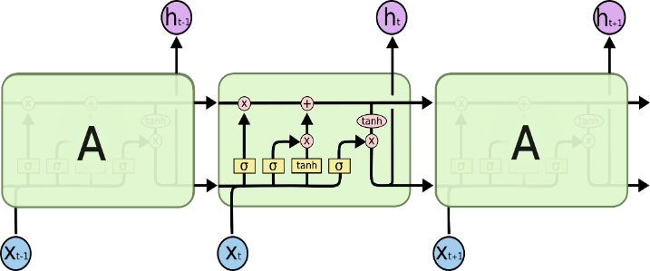
Gambar 1 Struktur Pada LSTM (Source: Olah, 2015)
Setiap gerbang memiliki fungsi aktivasi tersendiri yang bekerja secara simultan untuk mengatur arus informasi dalam unit memori. Berikut adalah persamaan matematis yang merepresentasikan proses dalam satu unit LSTM:
- Forget Gate
$f_{t }= σ\left(W_{f}\left[h_{t-1, }{ x}_{t}\right]+b_{f}\right)$ (3)
- Input Gate
$i_{t }= σ\left(W_{i}\left[h_{t-1, }{ x}_{t}\right]+b_{i}\right)$ (4)
- Cell State
$C_{t }= f_{t}* C_{t-1}+ i_{t}*\tilde{C_{t}}$ (5)
- New Candidate Cell State
${\tilde{C}}_{t }= tanh(W_{c}\left[h_{t-1, }{ x}_{t}\right]+b_{c})$ (6)
- Output Gate
$O_{t }= σ\left(W_{oh}\left[h_{t-1}\right], W_{ox}\left[x_{t}\right], b_{o}\right)$ (7)
- Hidden State
$h_{t }= O_{t}*tanh (C_{t})$ (8)

F. Evaluasi Model Prediksi
Evaluasi performa model prediksi dilakukan dengan mengukur tingkat kesalahan antara nilai prediksi dan nilai aktual. Tiga metrik evaluasi yang sering digunakan adalah Mean Absolute Percentage Error (MAPE), Mean Absolute Error (MAE), dan Symmetric Mean Absolute Percentage Error (sMAPE).
MAPE mengukur rata-rata persentase kesalahan absolut terhadap nilai aktual:
$MAPE=\frac{100\%}{n}\sum_{i=1}^{n}{|\frac{y_{i}- {\hat{y}}_{i}}{{\hat{y}}_{i}}}|$ (9)
MAE menghitung rata-rata selisih absolut antara nilai prediksi dan nilai aktual:

$MAE= \frac{1}{n}\sum_{i=1}^{n}{|y_{i}-{\hat{y}}_{i}|}$ (10)
sMAPE memberikan pengukuran kesalahan prediksi yang bersifat simetris:

$sMAPE= \frac{2}{n}\sum_{t=1}^{n}{\frac{|{\hat{y}}_{t}- y_{t}| }{(\left|{\hat{y}}_{i}\right|+|y_{t}|}}x 100\%$ (11)
Berikut Tabel 1 merupakan indikator pengukuran nilai sMAPE yang dihasilkan dan di interpretasikan oleh [19]:

Tabel 1Kategori Nilai sMAPE
Range MAPE | Kategori
< 10% | Peramalan sangat baik
10% - 20% | Peramalan baik
20% - 50% | Peramalan cukup
>50% | Peramalan buruk

III METODE
Penelitian ini menggunakan pendekatan kuantitatif berbasis pemodelan deret waktu untuk memprediksi luas serangan penyakit blas pada tanaman padi. Model dikembangkan dengan mengintegrasikan data historis penyakit dan variabel klimatologi sebagai input utama. Pemodelan dilakukan dengan algoritma Long Short-Term Memory (LSTM) karena kemampuannya dalam mempelajari pola temporal yang kompleks.
Penelitian ini membangun model prediksi luas serangan penyakit blas berbasis data klimatologi menggunakan algoritma LSTM dan diimplementasikan dengan Python. Gambar 2 merupakan langkah-langkah penelitian meliputi:
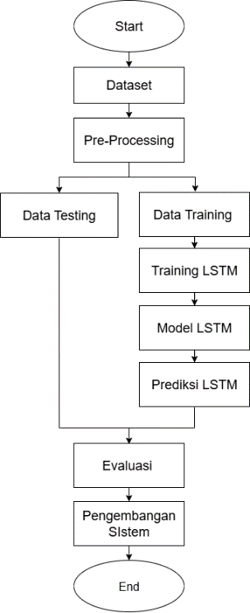
Gambar 2 Alur Penelitian

Data Penelitian
Pada Tabel 2 merupakan data awal yang digunakan, data luas serangan penyakit blas diperoleh dari LPHP Bojonegoro, sedangkan data klimatologi (curah hujan, suhu, dan kelembaban) diperoleh dari BMKG Juanda. Kedua data tersedia dalam bentuk laporan bulanan dan dikonversi ke format .csv untuk keperluan analisis.

Tabel 2 Variabel Data
Variabel Data | Satuan | Periode
Luas Serangan Penyakit Blas | Hektar (ha) | Januari 2019 – Desember 2024
Curah Hujan | Milimeter (mm) | Januari 2019 – Desember 2024
Kelembaban Udara | Persen (%) | Januari 2019 – Desember 2024
Suhu | Celcius (°C) | Januari 2019 – Desember 2024

Untuk menangkap perbedaan karakteristik yang ada maka, data serangan penyakit dikelompokkan ke dalam lima wilayah utama Kabupaten Lamongan: Utara, Timur, Tengah, Barat, dan Selatan. Pengelompokan dilakukan berdasarkan letak geografis kecamatan

Pre-processing
Meliputi penghapusan data kosong, transformasi logaritmik pada data serangan blas untuk menstabilkan varian, perhitungan rolling mean 12 bulan dan rata-rata bulanan untuk mereduksi fluktuasi ekstrem, serta normalisasi menggunakan metode Min-Max Scaling. Selanjutnya, dibentuk sliding window untuk menghasilkan pasangan data input dan target prediksi dalam bentuk deret waktu.

- Training LSTM
Model LSTM dilatih secara terpisah untuk setiap wilayah agar dapat menyesuaikan karakteristik pola data yang berbeda. Arsitektur model terdiri atas satu hidden layer LSTM, satu dense layer, dan fungsi aktivasi ReLU. Konfigurasi pelatihan seperti epoch, batch size, dan dropout disesuaikan per wilayah untuk memperoleh hasil terbaik. Proses pelatihan menggunakan optimizer Adam dengan fungsi loss Mean Absolute Error (MAE), dan validasi dilakukan menggunakan data uji.

- Prediksi LSTM
Model yang telah dilatih digunakan untuk memprediksi luas serangan penyakit blas berdasarkan data klimatologi pada data uji. Prediksi dilakukan secara one-step forecasting, di mana setiap input menghasilkan satu output target untuk bulan berikutnya. Hasil prediksi kemudian dibandingkan dengan nilai aktual untuk mengukur akurasi model.

- Evaluasi
Kinerja model dievaluasi menggunakan tiga metrik: Mean Absolute Error (MAE), Mean Absolute Percentage Error (MAPE), dan Symmetric Mean Absolute Percentage Error (sMAPE). Evaluasi dilakukan terhadap hasil prediksi pada masing-masing wilayah untuk mengetahui seberapa akurat model menangkap pola serangan penyakit blas berdasarkan variasi iklim.

- Pengembangan Sistem
Untuk memudahkan pengguna dalam mengakses hasil prediksi, dibangun sebuah dashboard berbasis web menggunakan framework Streamlit. Dashboard ini menampilkan prediksi luas serangan penyakit blas per wilayah dalam bentuk visualisasi grafik dan tabel, sehingga dapat digunakan oleh pemangku kebijakan sebagai alat bantu pengambilan keputusan.

- HASIL DAN PEMBAHASAN
Bagian ini menyajikan evaluasi hasil kinerja model LSTM dan membahas korelasinya dengan variasi iklim di lima wilayah di Kabupaten Lamongan. Sebelum menyajikan hasil evaluasi kinerja prediksi, model LSTM dikonfigurasi dengan penyesuaian hyperparameter untuk setiap wilayah, berdasarkan eksperimen awal.

A. Konfigurasi Model LSTM
Penyesuaian hyperparameter dilakukan untuk masing-masing wilayah guna memperoleh performa prediksi terbaik dari model LSTM. Proses tuning ini penting dilakukan karena karakteristik data pada setiap wilayah memiliki pola yang berbeda, sehingga diperlukan konfigurasi model yang sesuai agar hasil prediksi lebih akurat. Beberapa nilai parameter yang diuji meliputi jumlah epoch, learning rate, dan batch size, yang masing-masing berperan dalam proses pembelajaran model. Tabel 3 berikut merangkum konfigurasi awal yang digunakan dalam eksperimen pelatihan model pada setiap wilayah penelitian.

Tabel 3 Konfigurasi Hyperparameter
Hyperparameter | Nilai yang Diuji
Epoch | 50, 100, 200
Batch Size | 8
Learning Rate | 0.01,0.001,0.0005
Optimizer | Adam

B. Pelatihan Model
Model LSTM dilatih secara terpisah untuk setiap wilayah dengan menggunakan kombinasi hyperparameter terbaik berdasarkan eksperimen. Proses tuning dilakukan untuk mendapatkan konfigurasi paling optimal dalam meminimalkan error prediksi. Tabel 4 menunjukkan hasil penyesuaian nilai learning rate dan epoch yang digunakan pada masing-masing wilayah.

Tabel 4 Hasil Tuning Hyperparameter
Wilayah | Learning Rate | Epoch | Batch Size
Utara | 0.01 | 50 | 8
Timur | 0.001 | 200 | 8
Tengah | 0.01 | 100 | 8
Barat | 0.0005 | 50 | 8
Selatan | 0.01 | 50 | 8

C. Evaluasi Model
Evaluasi dilakukan menggunakan tiga metrik utama: MAPE, MAE, dan sMAPE. Selain itu, akurasi juga dihitung dari sMAPE sebagai ukuran efektivitas model dalam memprediksi pola serangan penyakit blas. Hasil evaluasi ditampilkan pada Tabel 5Tabel 5 Model menunjukkan performa terbaik di wilayah Tengah, dengan nilai MAPE terendah (17,5%) dan akurasi tertinggi berdasarkan sMAPE (81,3%). Sebaliknya, wilayah Selatan mencatat akurasi terendah sebesar 68,6%.

Tabel 5 Hasil Evvaluasi Model LSTM
Wilayah | MAPE (%) | MAE | sMAPE (%) | Akurasi sMAPE (%)
Utara | 28.6 % | 0.35 | 22.7% | 77.3 %
Timur | 28.4 % | 1.23 | 22.9% | 77.1%
Tengah | 17.5 % | 1.94 | 18.7% | 81.3%
Barat | 24.1 % | 4.18 | 26.2% | 73.8%
Selatan | 25.1 % | 2.42 | 31.4% | 68.6%

D. Visualisasi Prediksi vs Aktual
Untuk melihat kemampuan model dalam mengikuti pola musiman serangan penyakit blas, dilakukan visualisasi hasil prediksi dibandingkan dengan data aktual. menunjukkan grafik prediksi dan aktual pada wilayah Tengah sebagai representasi wilayah dengan performa terbaik. Pola prediksi model cukup stabil dan mampu mengikuti fluktuasi tren aktual, meskipun terdapat sedikit deviasi pada puncak-puncak data.
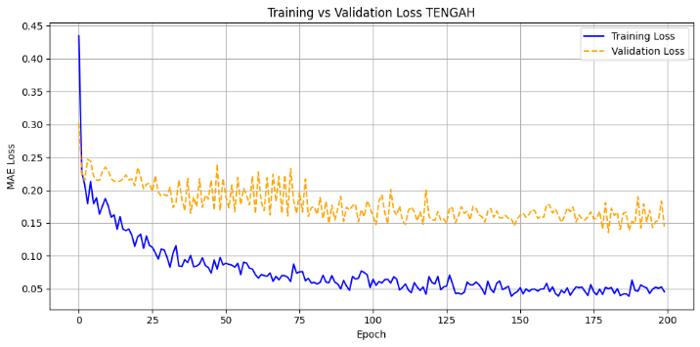
Gambar 3 Training vs Validation Loss Wilayah Tengah
Pada Gambar 3 model menunjukkan kemampuan yang baik dalam menangkap dinamika temporal serangan penyakit, terutama di wilayah dengan kestabilan pola data historis.

E. Pengembangan Sistem
Model LSTM diintegrasikan ke dalam sistem berbasis web untuk menampilkan hasil prediksi luas serangan penyakit blas. Sistem ini menyediakan grafik tren prediksi, ringkasan hasil dalam bentuk numerik dan visual, serta tabel evaluasi per wilayah. Gambar berikut menunjukkan tampilan utama sistem.
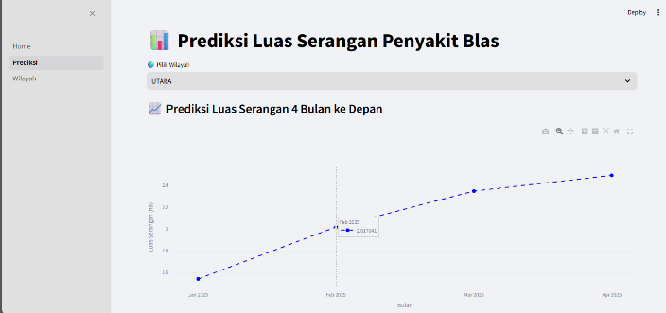
Gambar 4 Grafik Prediksi Per Wilayah
Gambar 4 ini menampilkan grafik prediksi luas serangan penyakit blas selama empat bulan ke depan untuk wilayah yang dipilih pengguna sebagai contoh wilayah Utara. Sumbu horizontal menunjukkan periode waktu (Januari–April 2025), sementara sumbu vertikal menunjukkan estimasi luas serangan (dalam hektar). Tampilan ini membantu pengguna memantau tren perkembangan serangan dari waktu ke waktu.
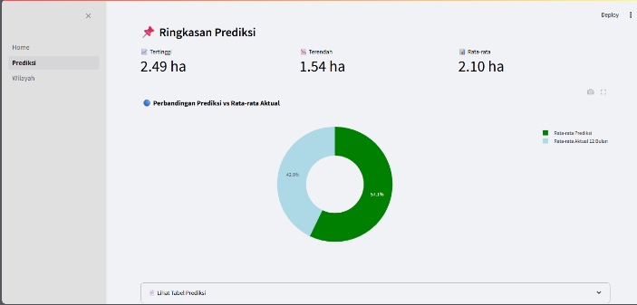
Gambar 5 Ringkasan Prediksi
Gambar 5 ini menampilkan ringkasan hasil prediksi yang mencakup nilai tertinggi, terendah, dan rata-rata prediksi untuk periode yang dipilih. Visualisasi pie chart disertakan untuk membandingkan proporsi nilai prediksi terhadap nilai aktual rata-rata sebelumnya. Fitur ini dirancang untuk memudahkan pemahaman pengguna terhadap kinerja dan keakuratan prediksi yang dihasilkan model.

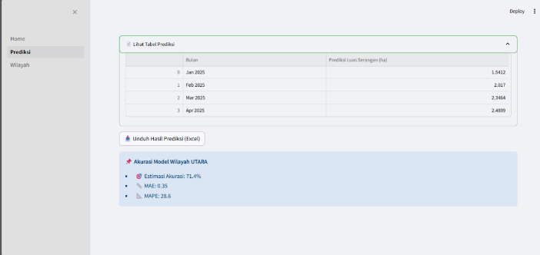
Gambar 6 Tabel Prediksi dan Hasil Evaluasi
Gambar 6 ini menampilkan hasil prediksi dalam format tabel yang dapat diunduh. Setiap baris mencerminkan prediksi luas serangan blas per bulan. Di bawahnya, disediakan metrik evaluasi seperti MAPE, MAE, dan estimasi akurasi model untuk wilayah yang dipilih. Informasi ini memberikan transparansi terhadap performa model dan mendukung pengambilan keputusan berbasis data.

IV KESIMPULAN
Penelitian ini berhasil membangun model prediktif berbasis LSTM untuk memperkirakan luas serangan penyakit blas pada tanaman padi di Kabupaten Lamongan dengan mempertimbangkan faktor iklim. Model dievaluasi menggunakan metrik MAE, MAPE, dan sMAPE, dengan hasil terbaik ditunjukkan oleh wilayah Tengah yang memperoleh nilai sMAPE sebesar 18,7% dan akurasi 81,3%. Hasil ini menunjukkan bahwa model mampu menangkap pola musiman penyakit secara efektif di wilayah dengan data yang relatif stabil. Model kemudian diimplementasikan dalam sistem berbasis web untuk menyajikan hasil prediksi secara interaktif. Pendekatan ini menunjukkan potensi pemanfaatan model LSTM sebagai bagian dari sistem peringatan dini dalam pengendalian penyakit blas di sektor pertanian.

REFERENSI
[1] United Nations, “What is climate change?” Accessed: Nov. 30, 2024. [Online]. Available: https://www.un.org/en/climatechange/what-is-climate-change
[2] K. Pertanian, “analisis PDB sektor pertanian tahun 2023,” Pus. Data dan Sist. Inf. Pertan., p. 47, 2023.
[3] B. P. Statistik and P. J. Timur, “Produksi Padi Jawa Timur pada 2023 sekitar 9,59 juta ton gabah kering giling (GKG),” 2023. [Online]. Available: https://jatim.bps.go.id/id/pressrelease/2023/10/16/1385/produksi-padi-jawa-timur-pada-2023-sekitar-9-59-juta-ton-gabah-kering-giling--gkg-.html
[4] F. Karim, A. Fahmi, C. N. Ratnasari, and A. Seftiarini, “Forecasting and Mapping of Vulnerable Areas Floods and Droughts in Rice Crops Impacts of Climate Change In 2022 in East Java Province,” vol. 2023, pp. 8–18, 2023, doi: 10.11594/nstp.2023.3202.
[5] T. Raman and G. Muthukathan, “Field suppression of Fusarium wilt disease in banana by the combined application of native endophytic and rhizospheric bacterial isolates possessing multiple functions,” Phytopathol. Mediterr., vol. 54, no. 2, pp. 241–252, 2015, doi: 10.14601/Phytopathol.
[6] Yulianto, “Pengendalian Penyakit Blas Secara Terpadu pada Tanaman Padi,” Hatta km, vol. 26, no. 10, pp. 27–33, 2017.
[7] D. Y. Fetene, “Review of the Rice Blast Diseases (Pyricularia Oryzae) Response to Nitrogen and Silicon Fertilizers,” Int. J. Res. Stud. Agric. Sci., vol. 5, no. 5, pp. 37–44, 2019, doi: 10.20431/2454-6224.0505005.
[8] G. Kurrata, Tutik Kuswinanti, and Andi Nasruddin, “Keparahan Penyakit Blas Pyricularia oryzae dan Analisis Gen Virulensi Menggunakan Metode Sequence Characterized Amplified Region,” J. Fitopatol. Indones., vol. 17, no. 1, pp. 19–27, 2021, doi: 10.14692/jfi.17.1.19-27.
[9] T. Wahyono, Y. Heryadi, H. Soeparno, and B. S. Abbas, “Crop pest prediction using climate anomaly model based on deep-lstm method,” ICIC Express Lett. Part B Appl., vol. 12, no. 4, pp. 395–401, 2021, doi: 10.24507/icicelb.12.04.395.
[10] X. Song et al., “Time-series well performance prediction based on Long Short-Term Memory (LSTM) neural network model,” J. Pet. Sci. Eng., vol. 186, no. July 2019, 2020, doi: 10.1016/j.petrol.2019.106682.
[11] M. Azlan, R. Jahuddin, and A. S. Kumalasari, “Efektifitas Berbagai Ekstrak Nabati untuk Menekan Pertumbuhan Cendawan Penyebab Penyakit Blas (Pyricularia oryzae) Pada Tanaman Padi secara In Vitro,” Tarjih Agric. Syst. J., vol. 3, no. 1, pp. 171–176, 2023.
[12] D. K. P. dan Pertanian, “PENGENDALIAN PENYAKIT BLAS PADA TANAMAN PADI,” 2022. [Online]. Available: https://dkpp.seruyankab.go.id/pengendalian-penyakit-blas-pada-tanaman-padi/
[13] D. Pertanian, “Penyakit Blas (pyricularian oryzae) Pada Tanaman Padi,” 2023. [Online]. Available: https://distan.bulelengkab.go.id/informasi/detail/artikel/85_penyakit-blas-pyricularia-oryzae-pada-tanaman-padi/
[14] L. S. Rajput, T. Sharma, P. Madhusudhan, and P. Sinha, “Effect of Temperature on Growth and Sporulation of Rice Leaf Blast Pathogen Magnaporthe oryzae,” Int. J. Curr. Microbiol. Appl. Sci., vol. 6, no. 3, pp. 394–401, 2017, doi: 10.20546/ijcmas.2017.603.045.
[15] H. Sarwo, “Prediksi Penerimaan Siswa Baru Pada Madrasah Aliyah As-Sayafi’Iyah 02 Menggunakan Metode Time Series,” vol. 9, no. 2, p. 151, 2016.
[16] “IPCC 2007 - Impacts, Adaptation and Vulnerability.”
[17] J. S. Sepp Hochreiter, “Long short-term memory,” 1997, doi: 10.1162/neco.1997.9.8.1735.
[18] Olah, “Understanding LSTM Networks,” August 27. [Online]. Available: https://colah.github.io/posts/2015-08-Understanding-LSTMs/
[19] R.-J. C. Chen, P. Bloomfield, and F. W. Cubbage, “Comparing Forecasting Models in Tourism,” 2008, doi: http://dx.doi.org/10.1177/1096348007309566.

.

